В Год родных языков и народного единства в школьной библиотеке организована книжная тематическая выставка – «Язык – лучший посредник для установления дружбы и согласия».

1 «А» и «Б» классы познакомились со школьной библиотекой.

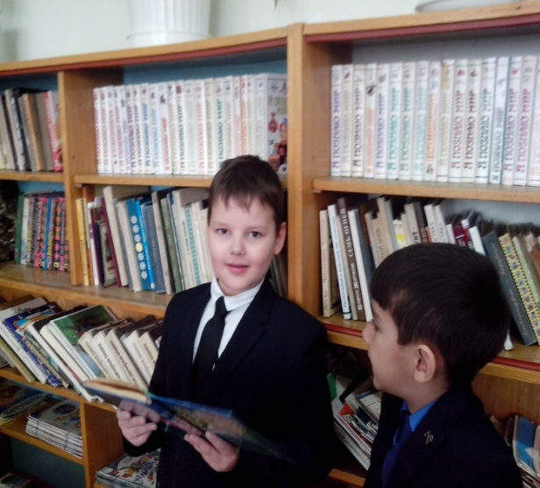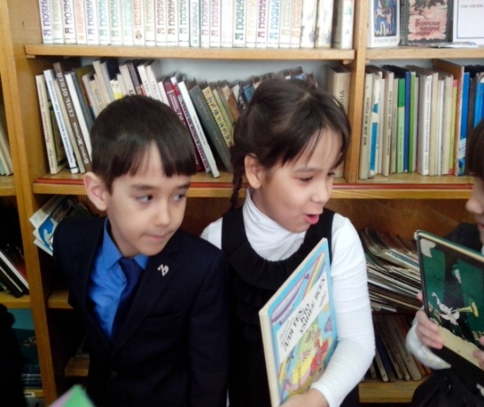

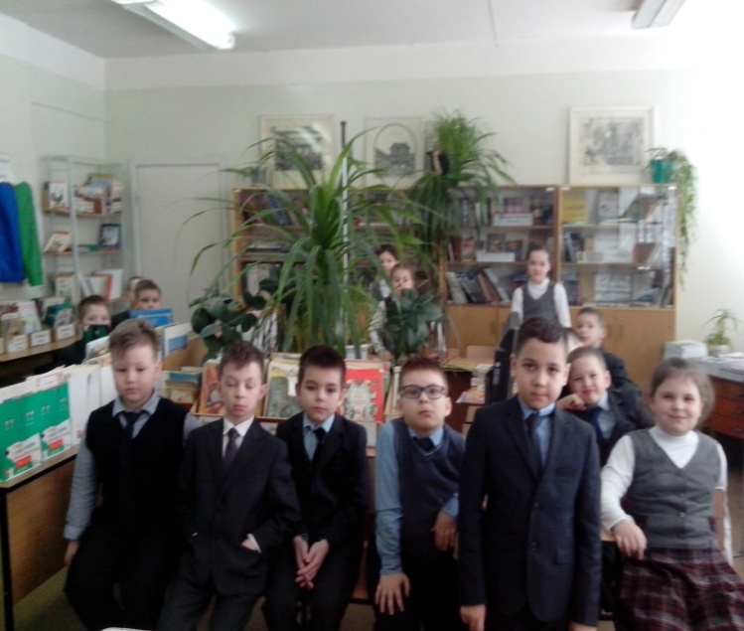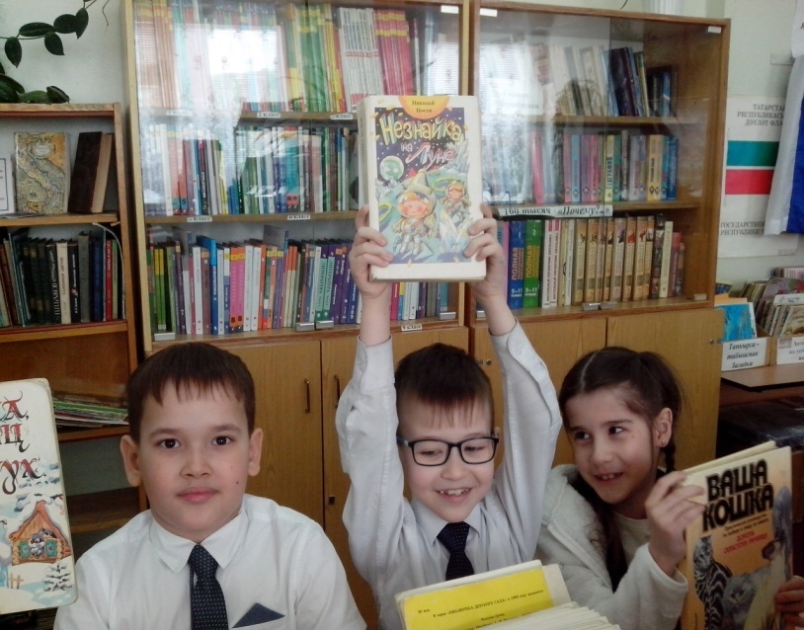

В 1 «А» классе прошёл конкурс стихов на тему: «О Родине песню пою». Ученики – Шалаумов Тимофей, Гияев Халид, Кузнецов Маркус, Галиахметова Азалия, Мензелеев Азамат - попробовали свои силы в выразительном исполнении стихотворений.

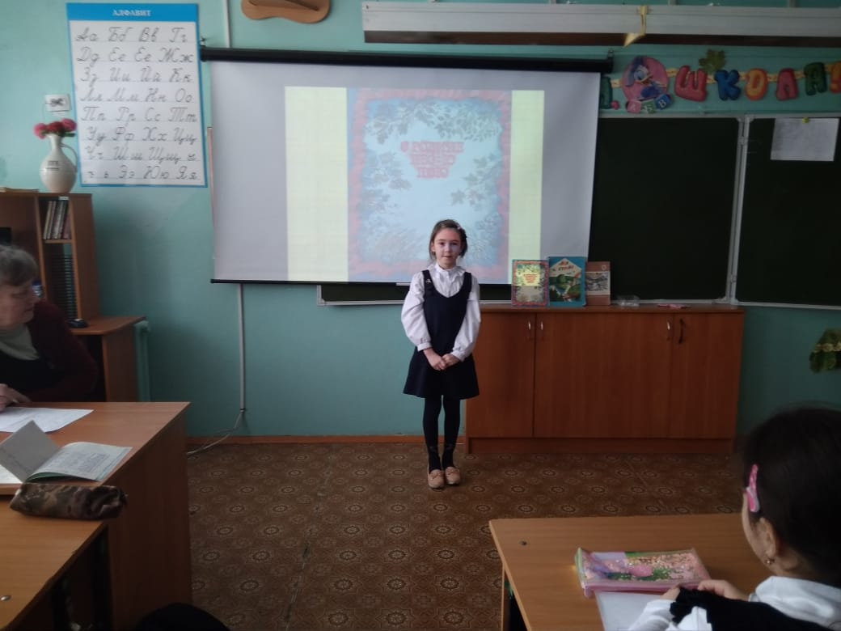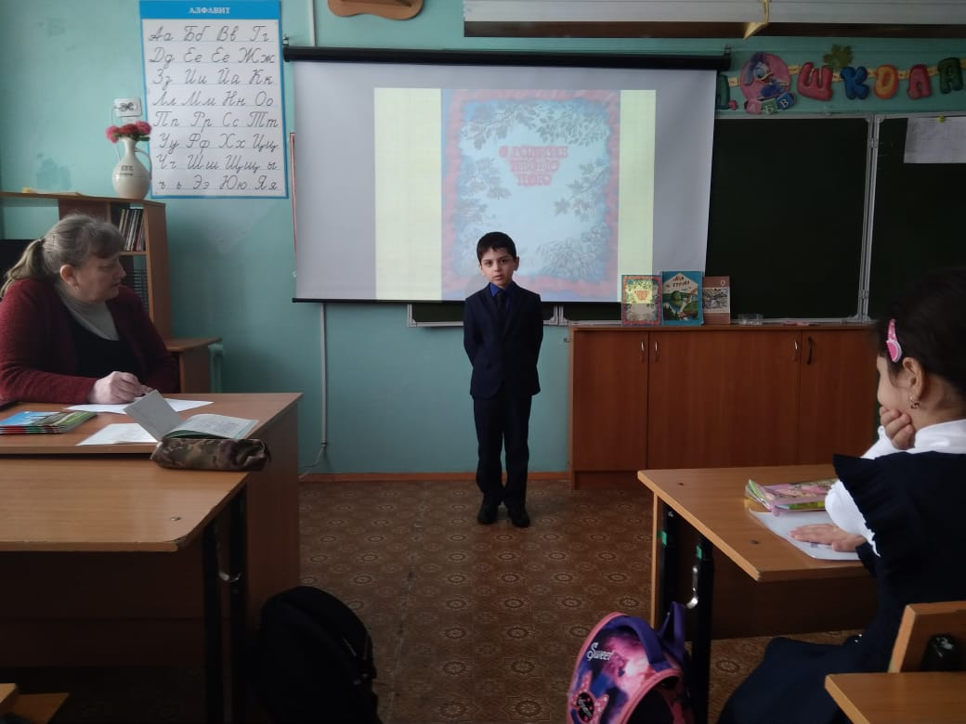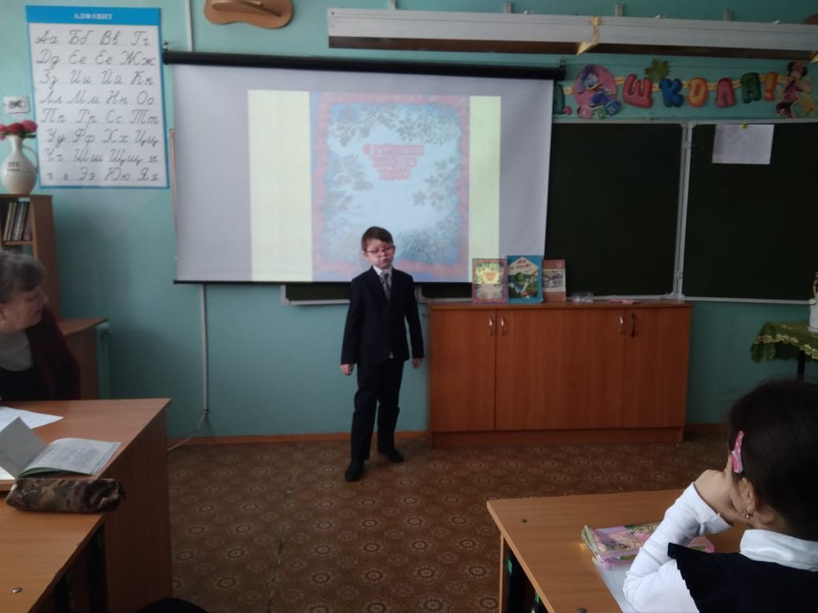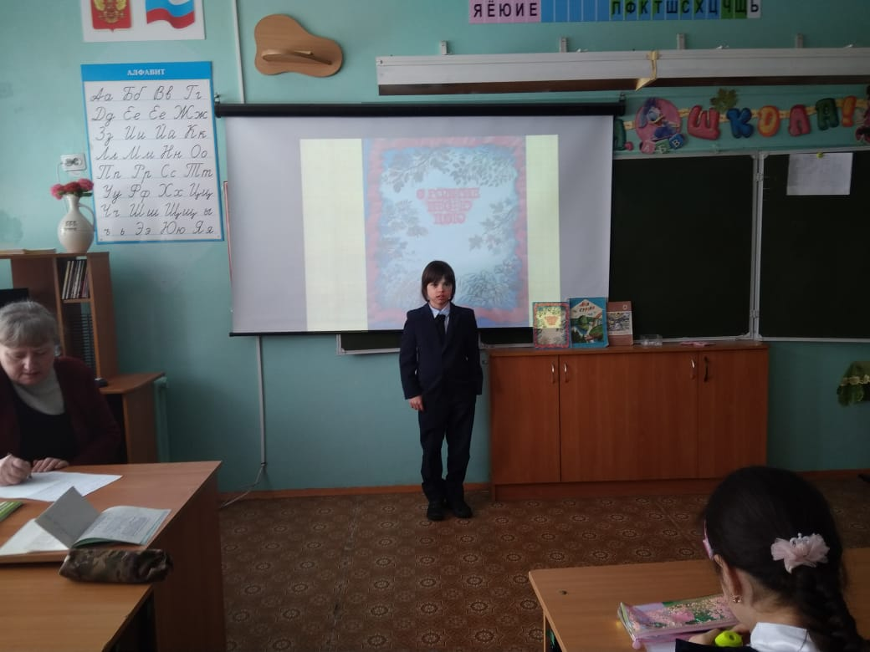

Учащиеся класса выбрали самых лучших чтецов. Ребятам вручены на память альбомы – раскраски.
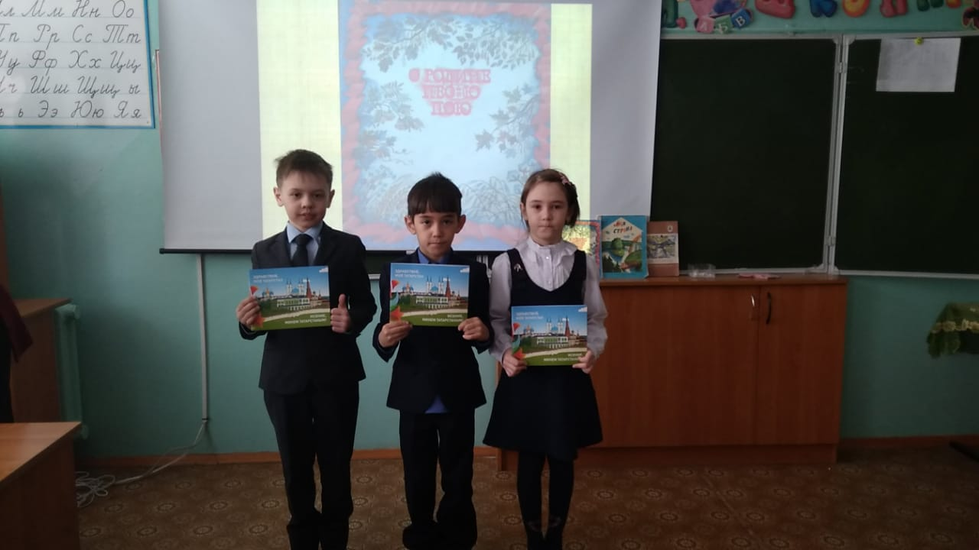
В 1 «Б» классе была проведена беседа – презентация «Мудрость народа в пословицах и поговорках». Самые активные ученики – Каримов Амир, Харисов Ильдар, Зорин Данил, Ополева Вика, Шайдуллин Азамат.

